ИНСТРУКЦИЯ
по заполнению и отправке заявок на разовые пропуска в бюро пропусков
МГУ имени М.В.Ломоносова (Главное здание, 1-ГУМ)

- Заявка на разовый пропуск заполняется на одного человека.
- Для оформления разового пропуска необходимо в заявку внести следующие данные: Ф.И.О. посетителя, дату посещения, к кому осуществляется визит (должность, контактный номер телефона сотрудника университета) и куда (здание, корпус, помещение, № КПП и т.п.) (рис.1).
Заявка, в которой отсутствует обязательная информация для оформления разового пропуска, считается недействительной, и не будет рассматриваться Бюро пропусков.
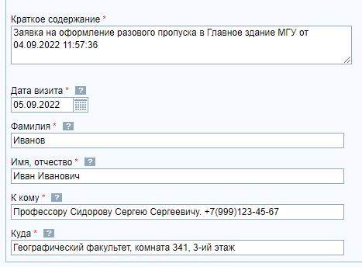
Рис 1. Образец заполнения данных заявки в СЭД МГУ.
- Заявки на разовые пропуска, направляемые через СЭД МГУ, утверждаются (только!) руководителями структурных подразделений – деканами и директорами.
- Заявки подаются не менее, чем за 1 рабочий день до визита посетителя.

Порядок подачи заявки через СЭД МГУ
Для подачи заявки на разовый пропуск в Главное здание или 1-ГУМ Московского университета через систему электронного документооборота (далее - СЭД МГУ), необходимо выполнить следующие действия:

- Войти в СЭД МГУ (https://docs.msu.ru/) под личным логином и паролем. 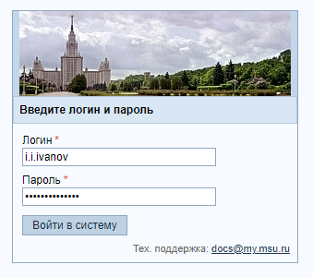
- В личном кабинете СЭД МГУ создайте новый документ (СЭД – Рабочее пространство – вкладка «Новый документ»):

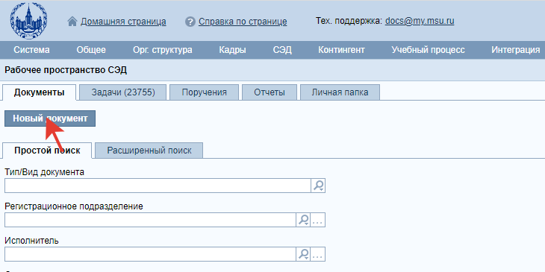

- В открывшемся окне выберите вкладку «Выбор шаблона документа». Затем установите фильтр «Тип/вид документа»: «Информ.-справочные / Заявка в бюро пропусков» (1).
Вы можете воспользоваться фильтром, чтобы найти нужный шаблон. Для этого достаточно в поле «Краткое содержание» фильтра ввести, например, строку «…пропуск» (2).

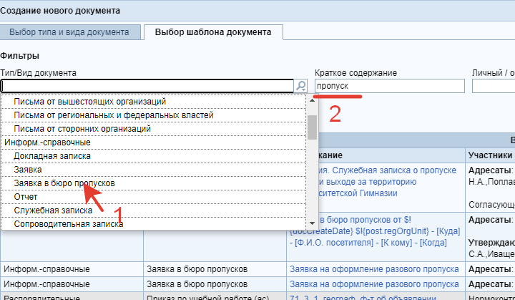

- Из предложенных вариантов шаблонов выберите нужный Вам.

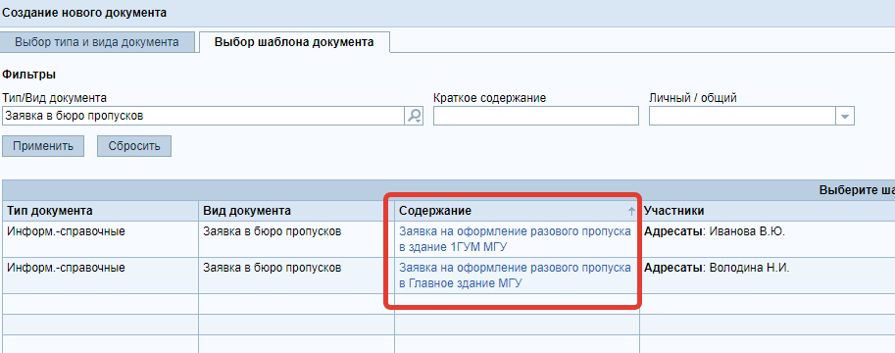

- После перехода на новую страницу в поле «Краткое содержание», по желанию, Вы можете дописать цель посещения. Рекомендуется не менять полностью краткое содержание, так как это может усложнить дальнейший поиск заявки в СЭД.

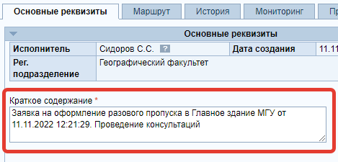

- В блоке «Основные реквизиты» заполните обязательные поля по образцу рис.1.
- После заполнения основных реквизитов, перейдите на закладку «Маршрут».
В блоке «Этапы маршрута обработки» нажмите на ссылку «Утверждающие» (1). Справа появится блок «Список исполнителей», в котором Вы можете добавить исполнителя (кнопка «Добавить исполнителей») (2).

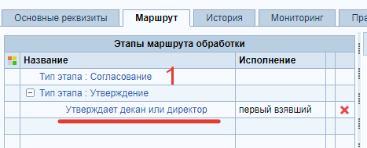

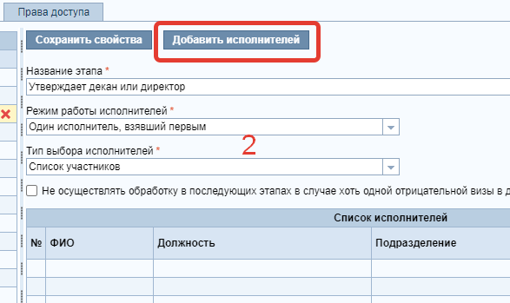

- С помощью фильтра найдите руководителя своего подразделения и нажмите

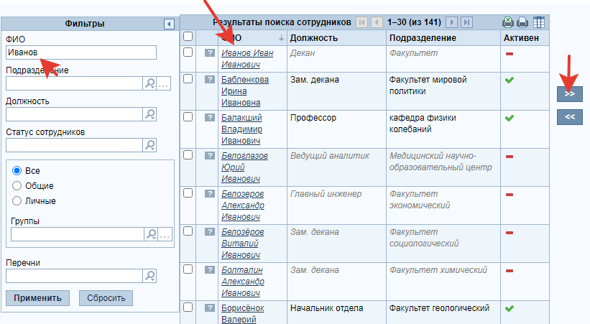

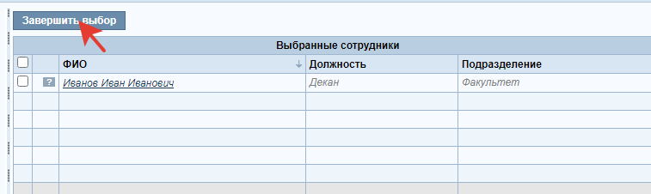

- После чего в подгруппе «Утверждающие» появится выбранный руководитель.

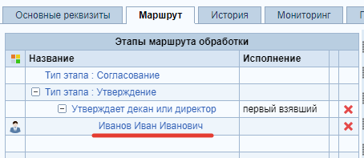

- Изменять, распечатывать или удалять вложения не нужно! Готовый пропуск можно будет получить в Бюро пропусков (ГЗ – сектор Н или 1ГУМ – главный вход).
- На любом из этапов, перед отправкой заявки, Вы можете сохранить или удалить ее с помощью кнопок панели.
- После заполнения обязательных полей в блоке «Основные реквизиты» и выбора утверждающего – руководителя Вашего подразделения, заявку можно отправить, нажав кнопку «Отправить».
- Если в заявке была допущена ошибка, ее можно отозвать с помощью соответствующей кнопки «Отозвать документ» для доработки.
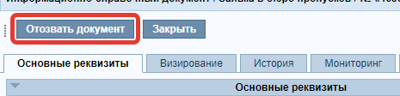
После внесения изменений, заявка снова может быть отправлена с помощью кнопки «Документ доработан».
- Отследить состояние своей заявки Вы можете во вкладке «История» или получить уведомления на электронную почту об изменении ее статуса. Заявка готова при наличии типа события «Рассмотрение с комментарием».

